PRÁCTICA INSTALACIÓN IIS EN WINDOWS SERVER

Para esta práctica vamos a trabajar con un Windows Server cuya configuración de red debe ser NAT y Anfitrión.

Dentro del Windows Server vamos a la pantalla inicial de administración del servidor → Agregar roles o características.

Instalación basada en roles

Servidor Web IIS (dejamos las opciones predeterminadas que se marcan)

Una vez instalado el rol de servidor web, podremos acceder a la ventana de administración del servidor, en la que nos aparecerá la nueva opción “IIS”. (parte izquierda del panel de administración de Windows Server)

Para comprobar que el servidor web está instalado, abre una ventana del navegador y escribe desde tu anfitrión la IP de la Máquina Virtual del Windows Server.. Si aparece la pantalla de bienvenida de IIS significa que está bien instalado.
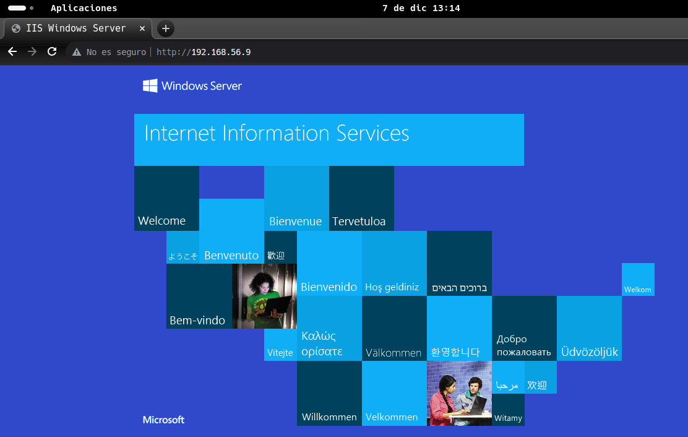

Una vez instalado IIS puedes crear carpetas colgando del sitio Web predeterminado, que se ubica en “C:\Inetpub\wwwroot”. Si creas carpetas dentro de “wwwroot”, serán accesibles
desde el navegador.

Vamos a crear la carpeta “prueba” en esa ruta, y dentro de ella el archivo “index.html” con tu nombre en la pantalla, que utilizaremos para probar el servicio.

Finalmente desde el navegador del anfitrión ve a la ruta de la carpeta IP/prueba y comprueba que se muestra correctamente tu nombre.
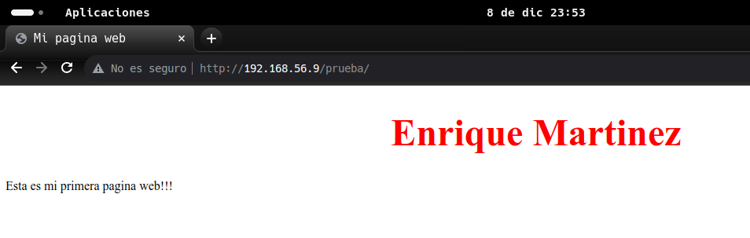
PRÁCTICA INSTALACIÓN NGINX EN DEBIAN SERVER SIN GUIADO

Para la realización de esta práctica vamos a clonar nuestro Debian Server 10 donde tenemos instalado el Apache2. Una vez clonado, abriremos el clon y desinstalaremos Apache2 para instalar Nginx. Una vez instalado procederemos a cambiar el puerto de escucha del 80 al 8080 (comprueba y adjunta prueba de que funciona).
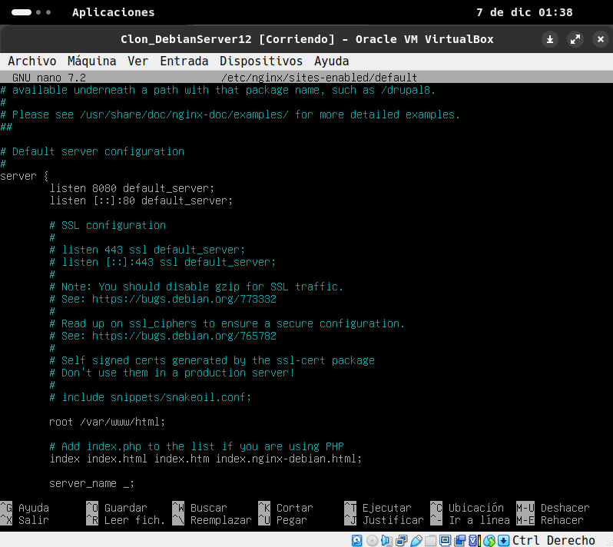
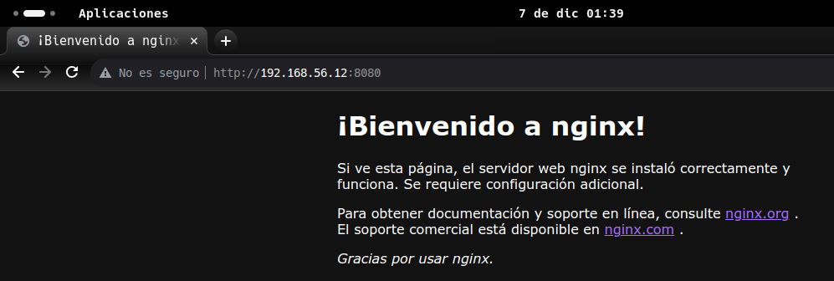

Crearemos un directorio MisPaginas dentro de html, moveremos el index.html y además crearemos el archivo saludo donde dentro escribiremos un saludo. Cambiad el root para que scdea MisPaginas y abrid el navegador de vuestro anfitrión para mostrar el saludo y el index.html. (Pegad la captura de este resultado).
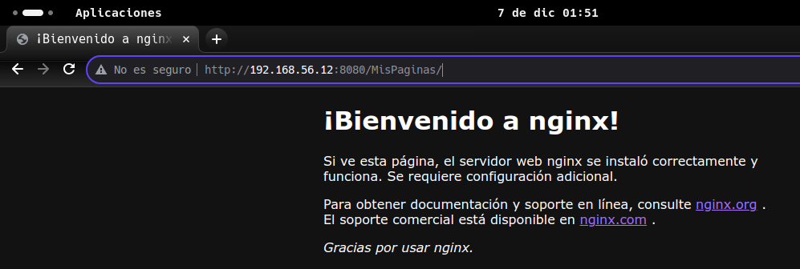

Finalmente cread un servidor de archivos, Mis Archivos dentro de Mis Paginas, cread varios archivos dentro, uno con vuestro nombre, otros con vuestros apellidos o segundos nombres y desde el navegador del anfitrión acceded al servidor de archivos. Adjuntad captura de esa pantalla.

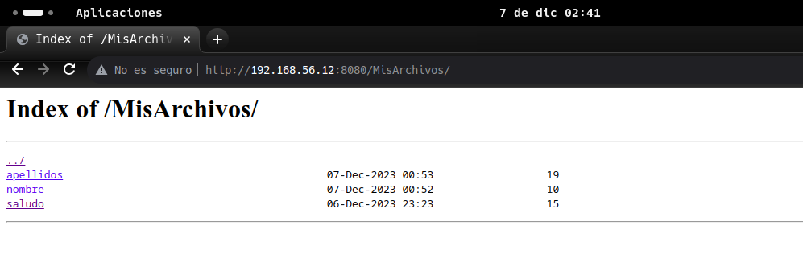

Reto: Intenta ahora que se pueda acceder con https o el puerto 443.

Entre por el puerto 443 con ssl pero con un certificado openssl creado por mi así que igual me dice que la página no es segura pero la conexión es con https.
Te paso captura también del archivo modificado $ /etc/nginx/sites-enabled/default
